Persbericht, maart 2017

De damesrugzakken van Osprey
De optimale fit voor het vrouwelijke lichaam
Een damesrugzak is anders gemaakt dan een herenrugzak. Zo is het rugsysteem speciaal ontworpen voor een optimale fit bij een vrouwelijk lichaam, zijn de schouderbanden ergonomisch gevormd zodat ze de vorm van het lichaam volgen, is de torsolengte korter en volgt de heupgordel de rondingen van het vrouwelijke lichaam. De damesrugzakken van Osprey bieden maximaal comfort, zodat u optimale prestaties kunt leveren. En ze zien er ook nog eens goed uit!

Wandelrugzakken
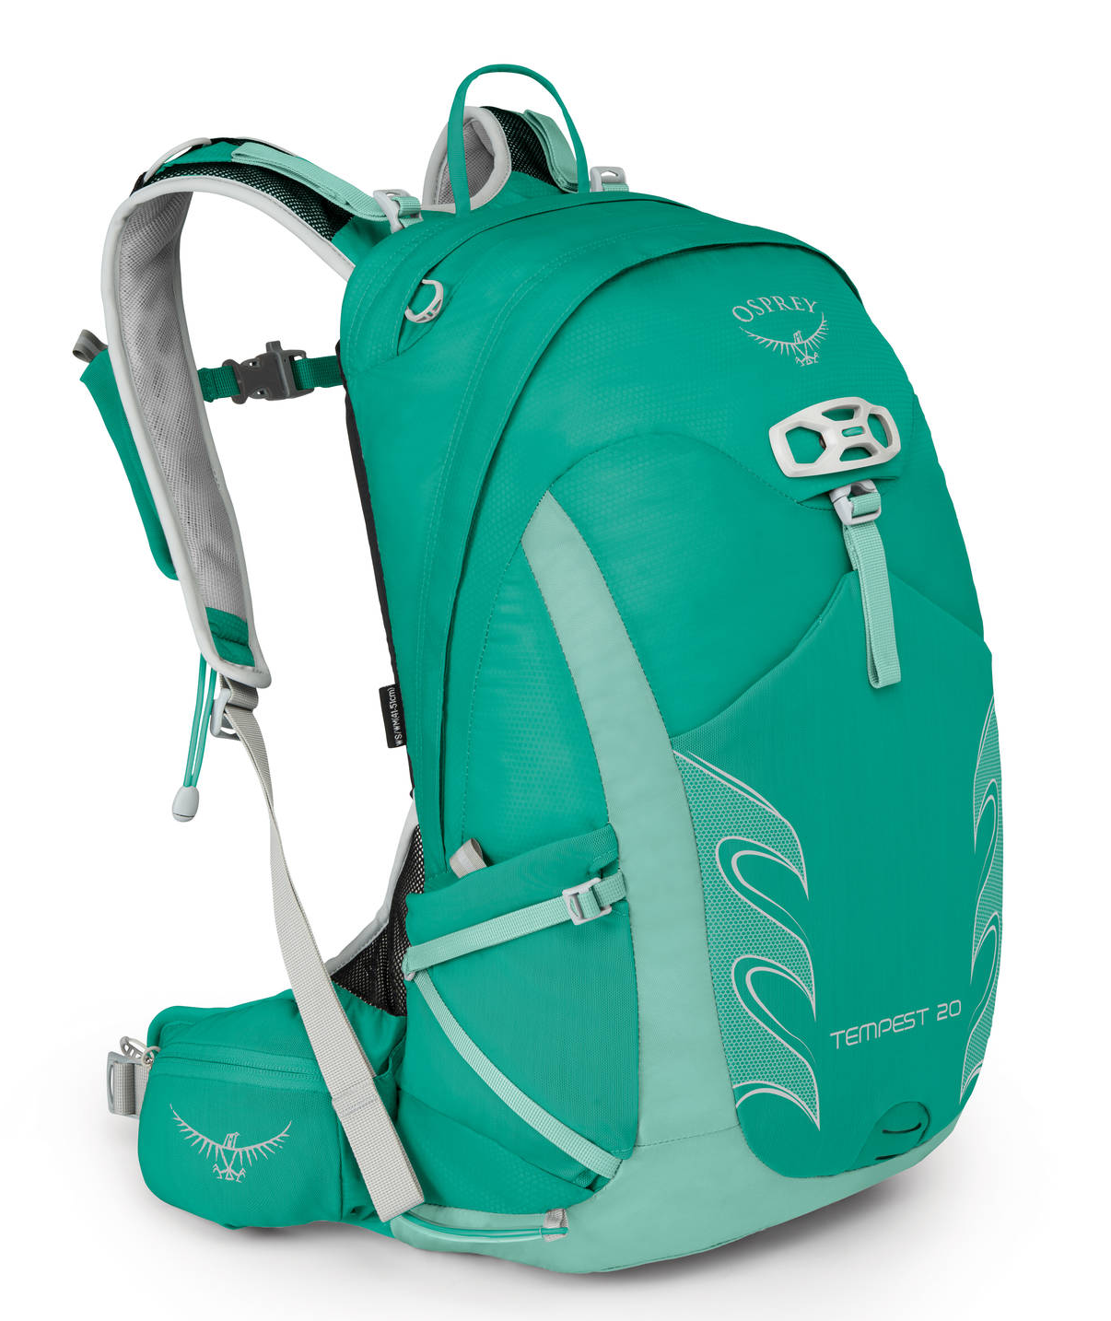
Tempest 20 L - € 120
Na 10 jaar bouwen aan het iconische design van de Tempest is de nieuwe generatie er met een clean, modern design en indrukwekkende prestaties. Het rugsysteem van deze rugzak heeft een specifiek vrouwelijke pasvorm met een ergonomisch gevormde heupgordel, schouderbanden, rugpand en yoke, het aangrijpingspunt van de schouderbanden.

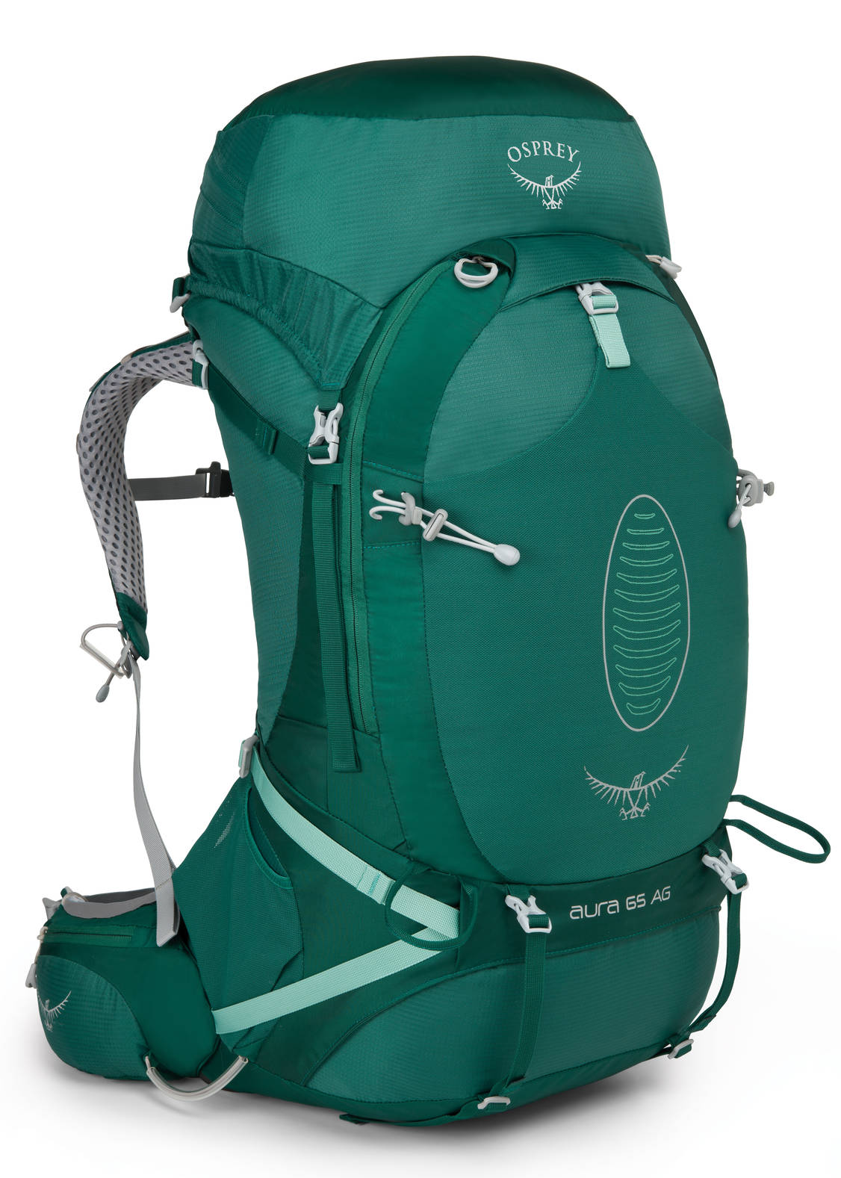
Aura AG 65 L - € 250
Welkom in de wereld van de rugzak van de toekomst – de Aura AG. Deze revolutionaire nieuwe wandelrugzak van Osprey is uitgerust met ons unieke AntiGravity™ 3D-rugpand en ‘s werelds eerste volledig geventileerde heupgordel. De manier waarop de heupgordel je vastneemt, voelt als een dikke knuffel!

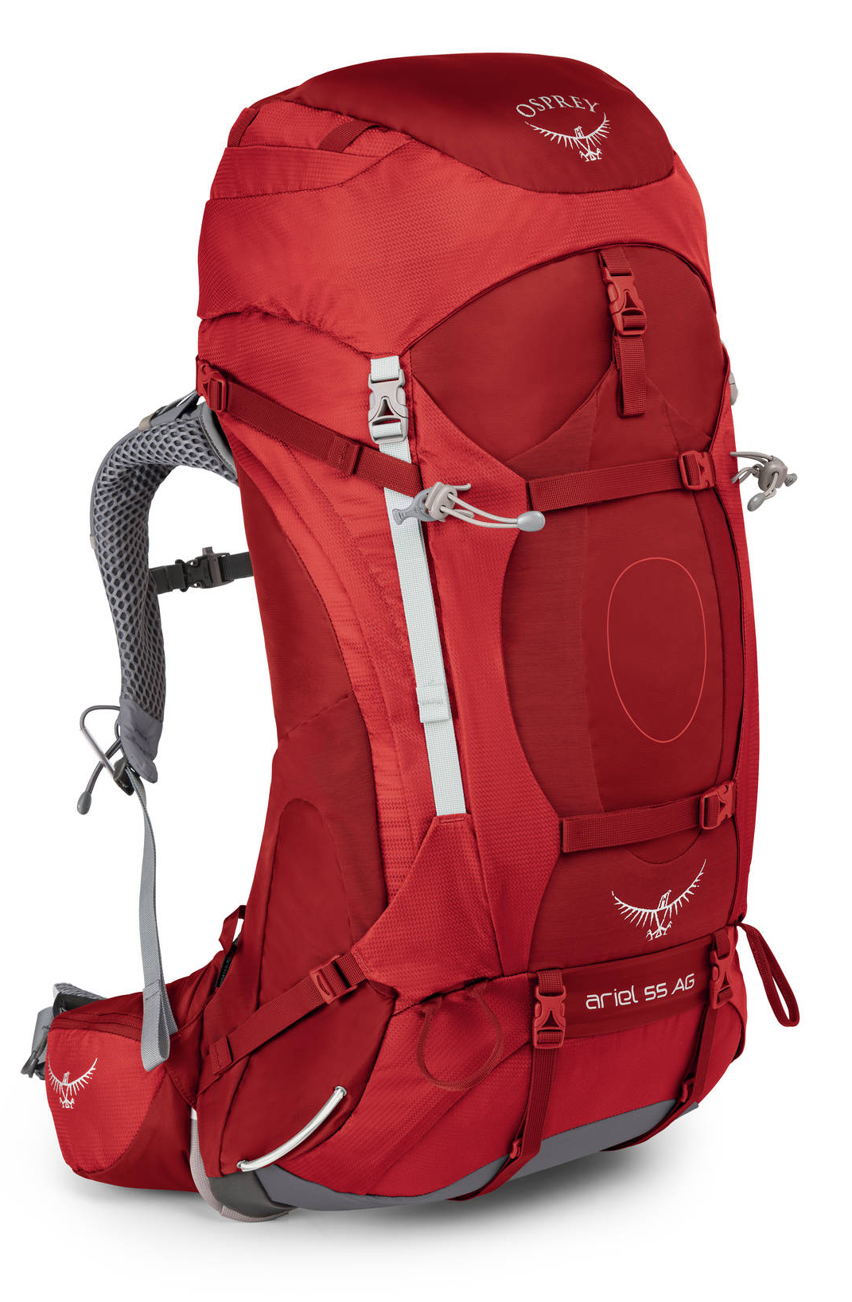
Ariel AG 55 L - € 250
De Ariel AG is ontworpen voor meerdaagse rugzaktochten en kan een aanzienlijke hoeveelheid gewicht dragen. Hij combineert het comfort en de ventilatie van Osprey's AntiGravity™-rugsysteem met de op maat gemaakte pasvorm van Osprey's IsoForm™ heupgordels. Organisatie en toegankelijkheid zijn het allerbelangrijkste tijdens lange avonturen.

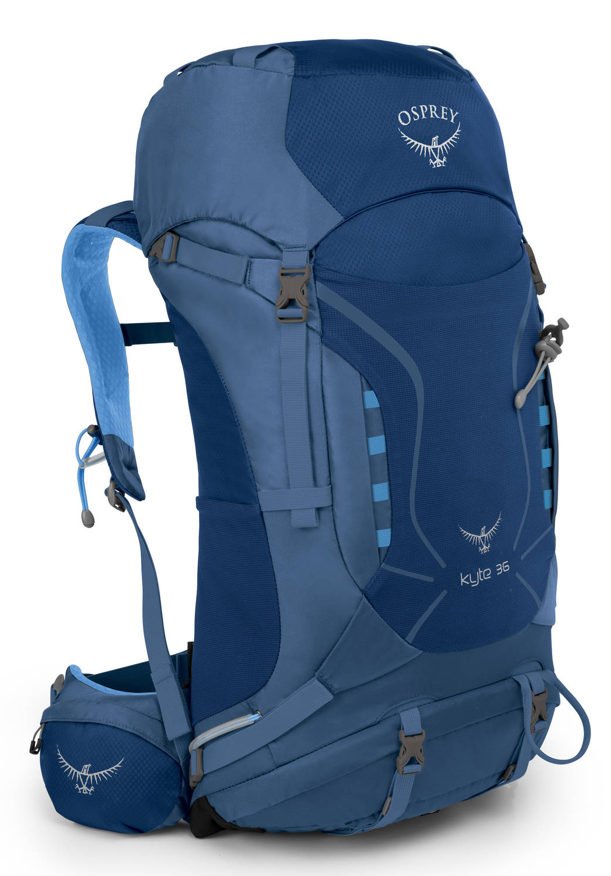
Kyte 36 L - € 170
Deze rugzak heeft een cleaner design gekregen, en is bijzonder veelzijdig en efficiënt op korte of langere trips. Er wordt gebruik gemaakt van zachtere, comfortabelere materialen langs de contactpunten met het lichaam, wat leidt tot een hoger comfort voor de gebruikster. In warme klimaten zorgt het verstelbare AirScape™-rugpand voor een perfecte ventilatie.
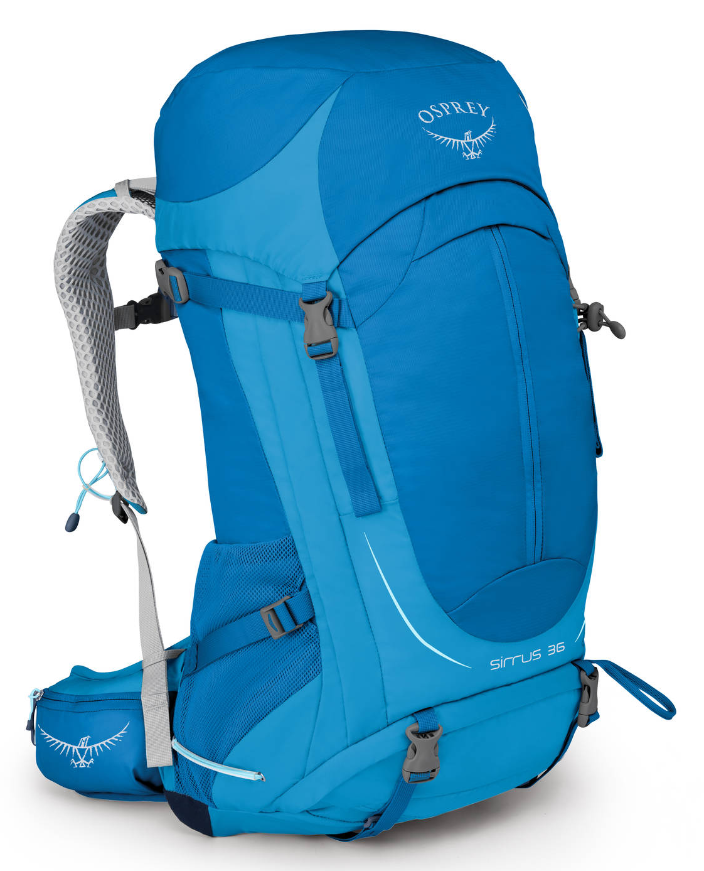
Sirrus 36 L - € 160
De Sirrus is geïnspireerd op de AntiGravity™-technologie van Osprey. Dat biedt een volledig verstelbaar en geventileerd AirSpeed™-rugsysteem en is samengesteld uit één stuk uiterst ademende mesh, van rugpand tot heupgordel. Hierdoor stijgt het comfort in warme omstandigheden, zelfs bij een zware belasting.

Everyday & commute rugzakken
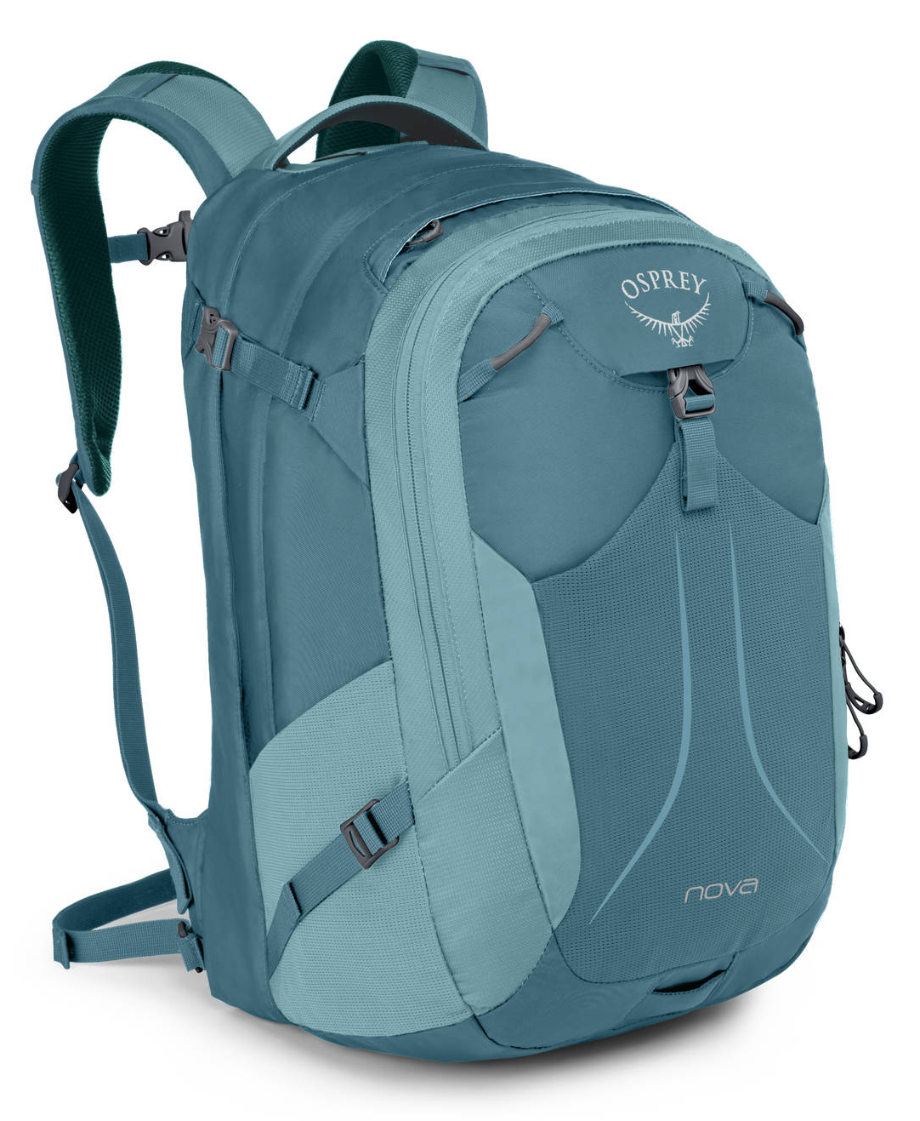
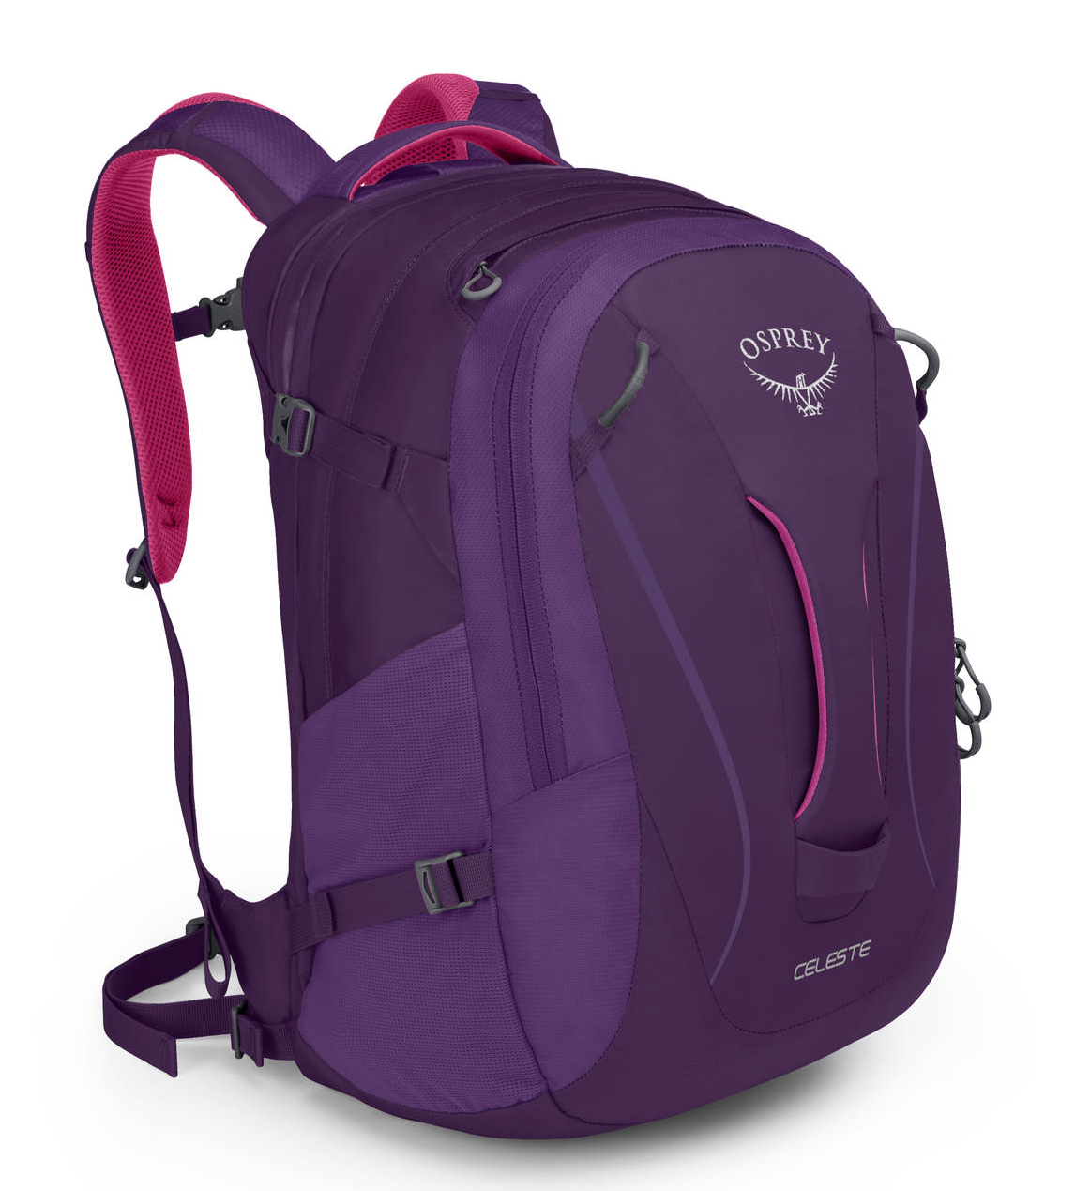
De 24/Seven-collectie van Osprey is een reeks dagrugzakken voor de stad met een outdoorgeschiedenis. Deze kwalitatieve, prestatiegerichte dagrugzakken zijn veelzijdig en duurzaam en bieden verschillende organisatielevels en meerdere toegangsmogelijkheden. Met aparte laptop- en tablethoesjes zijn alle technische spulletjes veilig opgeborgen.
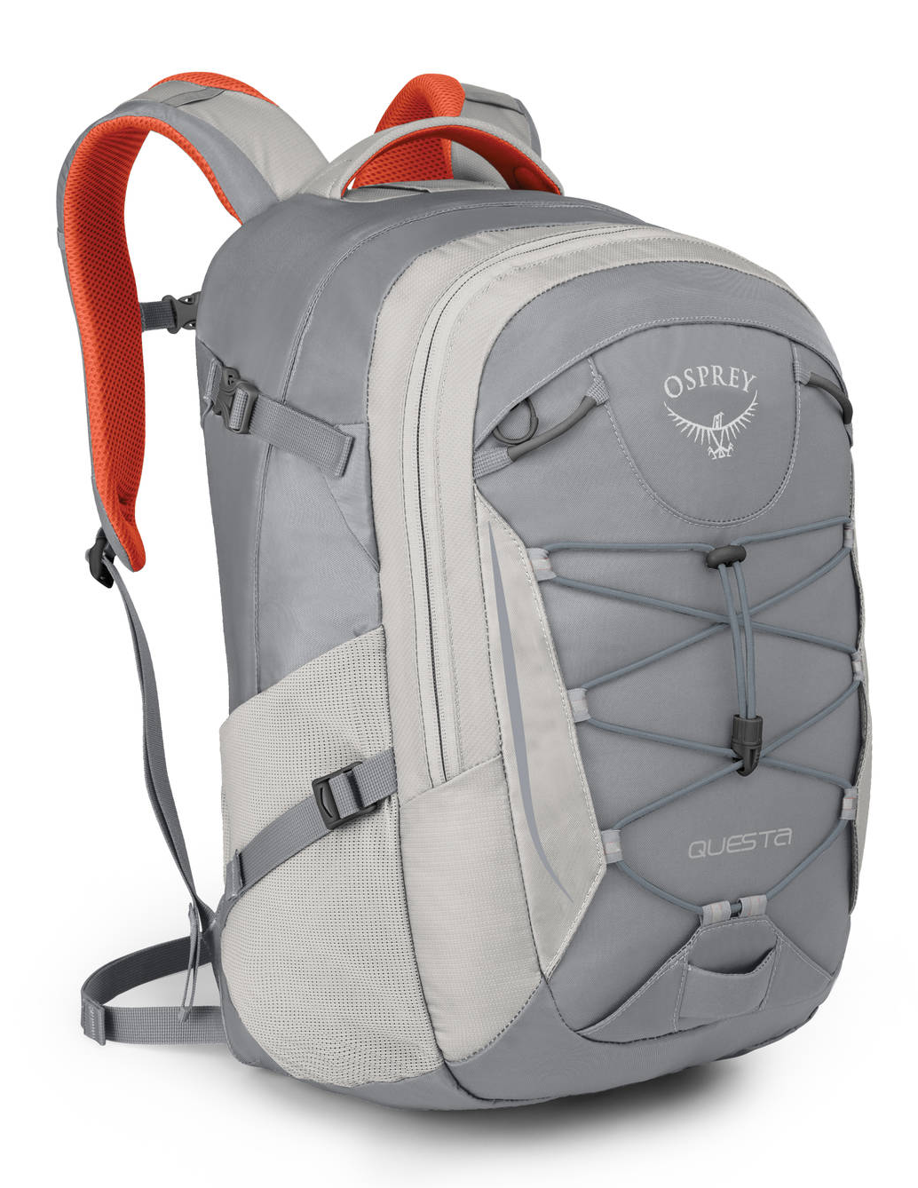
Questa 27 L - € 80
Nova 33 L - € 90
Celeste 29 L - € 90

De Flap Jill-collectie is specifiek ontworpen voor dames en biedt een scala aan draagmogelijkheden om bezittingen stabiel en comfortabel te transporteren. Een gepolsterd laptopvak beschermt alle elektronica en geeft tegelijkertijd snelle en gemakkelijke toegang. Onder de klep bevinden zich handige vakken en compartementen om gemakkelijk dagelijkse benodigdheden te organiseren.
Flap Jill Micro - € 40
Flap Jill Mini - € 65
Flap Jill Courier - € 80
Flap Jill Pack - € 95

www.ospreyeurope.nl

PR contact Nederland:
Mindshake PR
Véronique Van Baelen
veronique@mindshake.biz
+32 (0) 478 32 69 44

